ОрганІзацІЙнИй внЕсОК
Оргвнесок включає затрати на публікацію праць і пересилку інформаційних матеріалів, складає 60 грн. за сторінку і перераховується на рахунок з указуванням на платіжному дорученні «Оргвнесок за участь в семінарі МіОБК» та П.І.П. (повністю) учасника (доповідача).
Іноземні учасники можуть внести оргвнесок під час реєстрації. Проживання за рахунок учасників. Оплата учасниками за бронювання місць та проживання проводиться після прибуття.

РеквІзитИ переРАХУВАННЯ оргвнЕсКУ:
ЦЕНТР НТТМ з АБ, Код 21028281, МФО 320478, розрахунковий рахунок №26009924861812 в ПАС «Укргазбанк»

КОНТРОЛЬНІ ДАТИ
Представлення заявок до 01 жовтня 2019 р.
Представлення тез доповідей до 18 жовтня 2019 р.
Оплата за участь (оргвнесок) до 01 листопада 2019 р.
Початок роботи 21 листопада 2019 р.

АДРЕС ОРГКОМІТЕТУ
Кафедра процесів та апаратів в технології будівельних матеріалів
Одеська державна академія будівництва та архітектури,
вул. Дідріхсона, 4, 65029, м. Одеса, Україна
Координатор: Антонюк Надія Романівна, (38048) 700-06-08

Вимоги до оформлення тез доповідей
Тези доповіді українською, російською або англійською мовами будуть опубліковані в збірнику матеріалів семінару. Обсяг – 3-5 повних сторінок формату А5 з полями по 2 см. Текстовий редактор – MicrosoftWord 2003, шрифт – TimesNewRoman. Розміри та формат: • УДК, заголовок, прізвище авторів – 10, прописний, жирний. • Назва організації, місто – 10, нормальний. • Анотація 3-4 рядки через 1 інтервал – 10, курсив (англійською мовою з ключовими словами). • Основний текст – через 1 інтервал – 10, нормальний. • Список літератури (через 1 інтервал, слово «Література» не печатати) – 9, нормальний. Текст вирівнюється по ширині листа, формули – по центру сторінки, рисунки повинні бути вставлені в текст, таблиці друкуються в редакторі MS Excel або MS Word. Між строками з індексом УДК, прізвищем авторів, назвою, анотацією, основним текстом і переліком літератури повинні мати відстань в 2 інтервали.
Тези направляти на адресу antonuk_nr@ukr.net
Міністерство освіти і науки України
Одеська державна академія будівництва та архітектури
Технічний університет Молдови

ЗАПРОШЕННЯ
на міжнародний семінар
«МОДЕЛЮВАННЯ ТА ОПТИМІЗАЦІЯ БУДІВЕЛЬНИХ КОМПОЗИТІВ»
85-річчя В.А. Вознесенського

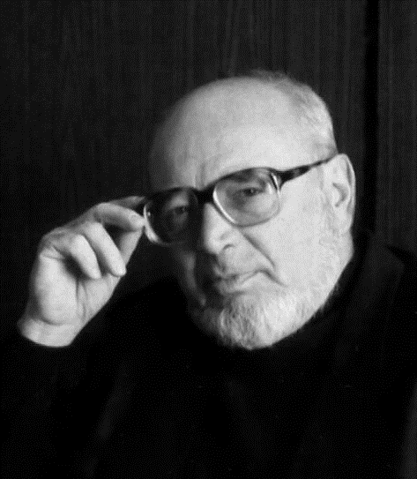

21-22 листопада 2019 р.

м. Одеса
ШАНОВНІ колеги!
Запрошуємо Вас прийняти участь в роботі міжнародного семінару «Моделювання та оптимізація будівельних композитів», проведення якої передбачено 21-22 листопада 2019 р. в Одеській державній академії будівництва та архітектури.

ОргкомІтет
Ковров А.В., к.т.н., професор, ректор Одеської державної академії будівництва та архітектури, голова оргкомітету;
Суханов В.Г., д.т.н., проф., директор Будівельно-технологічного інституту Одеської державної академії будівництва та архітектури, заступник голови оргкомітету.

члени оргкомітету
Барабаш І.В., д.т.н., проф., професор кафедри міського будівництва і господарства Одеської державної академії будівництва та архітектури;
Вировой В.М., д.т.н., проф., професор кафедри виробництва будівельних виробів та конструкцій Одеської державної академії будівництва та архітектури;
Керш В.Я., к.т.н., проф., завідувач кафедри міського будівництва і господарства Одеської державної академії будівництва та архітектури;
Кондращенко В.І., д.т.н., проф., професор Українського державного університету залізничного транспорту;
Кровяков С.О. д.т.н., доц., проректор з НР Одеської державної академії будівництва та архітектури;
Ляшенко Т.В., д.т.н., проф., професор кафедри інформаційних технологій та прикладної математики Одеської державної академії будівництва та архітектури;
Мішутин А.В., д.т.н. професор, Заслужений діяч науки і техніки України, завідувач кафедри автомобільних доріг і аеродромів Одеської державної академії будівництва та архітектури;
Руссу І.В., д.т.н., проф., професор Технічного університету Молдови;
Хлицов М.В., к.т.н., доц., завідувач кафедри процесів та апаратів в технології будівельних матеріалів Одеської державної академії будівництва та архітектури;
Шинкевич О.С., д.т.н., проф., професор кафедри процесів та апаратів в технології будівельних матеріалів Одеської державної академії будівництва та архітектури.
Метою міжнародного семінару є обговорення проблем комп’ютерного матеріалознавства, будівельного матеріалознавства, будівельних виробів і конструкцій.

НАУКОВА ПРОГРАМА
На семінарі передбачена робота за наступними напрямками:
1. Моделі матеріалознавства різного рівня.
2. Математичне моделювання та оптимізація матеріалів і конструкцій.
3. Елементи комп’ютерного матеріалознавства.
4. 3D-моделювання процесів і апаратів.
5. Нові будівельні матеріали і технології.
6. Структуроутворення композиційних будівельних матеріалів та конструкцій.

Робочі мови семінару: українська, англійська, російська.

УМОВИ УЧАСТІ:
Своєчасно направити в оргкомітет:
1. Заявку на участь (зміст заявки наведено нижче);
2. Електронну версію тез доповіді на адресу e-mail: antonuk_nr@ukr.net;
3. Копію платіжного доручення (організаційний внесок).

Матеріали, що не відповідають встановленим вимогам, та ті, що надійшли пізніше вказаного терміну, оргкомітетом не розглядаються та до публікації не приймаються.
Планується видання тез доповідей окремим збірником праць семінару (матеріали семінару будуть розміщені на сайті кафедри ПАТБМ) та публікація окремих доповідей, рекомендованих оргкомітетом, у виданні, що входить в список АК України та науко метричної бази Index Copernicus. Вимоги до оформлення статей представлені на сайті Одеської державної академії будівництва та архітектури в розділі «Новини та інформація» - «Періодичні видання» - «Вісник ОДАБА».

У заявці на участь в семінарі вкажіть Ваше прізвище, ім’я, по-батькові, місце роботи (навчання), посаду, науковий ступень і вчене звання (при наявності), контактні данні (e-mail, телефон, поштову адресу), яку форму участі Ви плануєте (виступ з доповіддю і друк тез, участь в дискусії і друк тез доповіді, лише друкування тексту тез доповіді, лише участь в дискусії), а також тему Вашої доповіді. Для доповідей за авторством кількох авторів слід надати дані про всіх співавторів.

